СВЕДЕНИЯ ОБ АДМИНИСТРАЦИИ
ФАМИЛИЯ ИМЯ ОТЧЕСТВО | ДОЛЖНОСТЬ | ГРАФИК РАБОТЫ | КОНТАКТНЫЕ ТЕЛЕФОНЫ | АДРЕС ЭЛЕКТРОННОЙ ПОЧТЫ
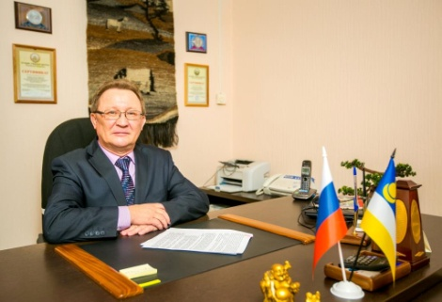Куприянов  Анатолий  Александрович | Директор | 08.00 - 12.00  13.00 - 17.00 | 83014021832 | nachalnoe@mail.ru
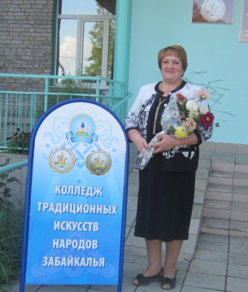Доржиева  Татьяна Федоровна | Заместитель директора по учебно-производственной работе | 08.00 - 12.00  13.00 - 16.00 | 89148348707 | lotos1956@yandex.ru
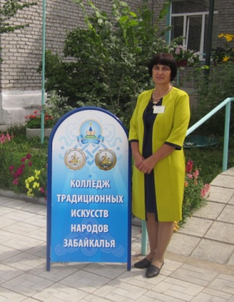Перевалова  Татьяна  Ивановна | Заместитель директора по учебной работе | 08.00 - 12.00  13.00 - 16.00 | 89503951841 | ti.perevalova@mail.ru
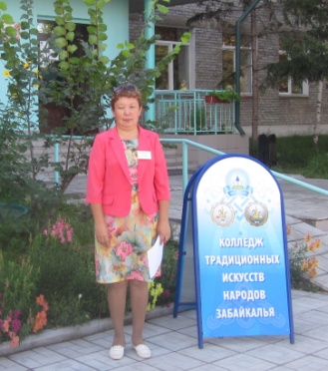Гулгенова  Алена Дашиевна | Заместитель директора по учебно - воспитательной работе | 08.00 - 12.00  13.00 - 16.00 | 89024541071 | gulgenova.alena@mail.ru

